引 言

課程發展議會與香港考試及評核局聯合編訂了《中國歷史課程及評估指引（中四至中六）》（2007），課程的必修部分建基於中四至中五中國歷史課程（2003），規畫採取「詳近略遠」的原則，旨在增進學生對中國近、現代史的認識，加深他們對中國發展趨勢的掌握。

為支援教師對高中中國歷史必修部分乙部（十九世紀中葉至二十世紀末）（單元六至八）的教學，教育局個人、社會及人文教育組與中文大學歷史系合作，編訂了本支援教材。本教材套分為三大部分：「鴉片戰爭至辛亥革命」、「辛亥革命至中華人民共和國成立」及「中華人民共和國成立至二十世紀末」，涵蓋百多年來中國歷史的發展。

本教材套版權由教育局及中文大學歷史系共同擁有。部分歷史圖片獲李傑泉博士授權使用，本局謹此致謝。任何人士不得翻印以作商業用途。若對教材提出意見和建議，請致函：

香港灣仔皇后大道東213號胡忠大廈13樓1319室
教育局課程發展處
總課程發展主任（個人、社會及人文教育）

或

傳真：2573 5299 / 2575 4318
電郵：ccdopshe@edb.gov.hk

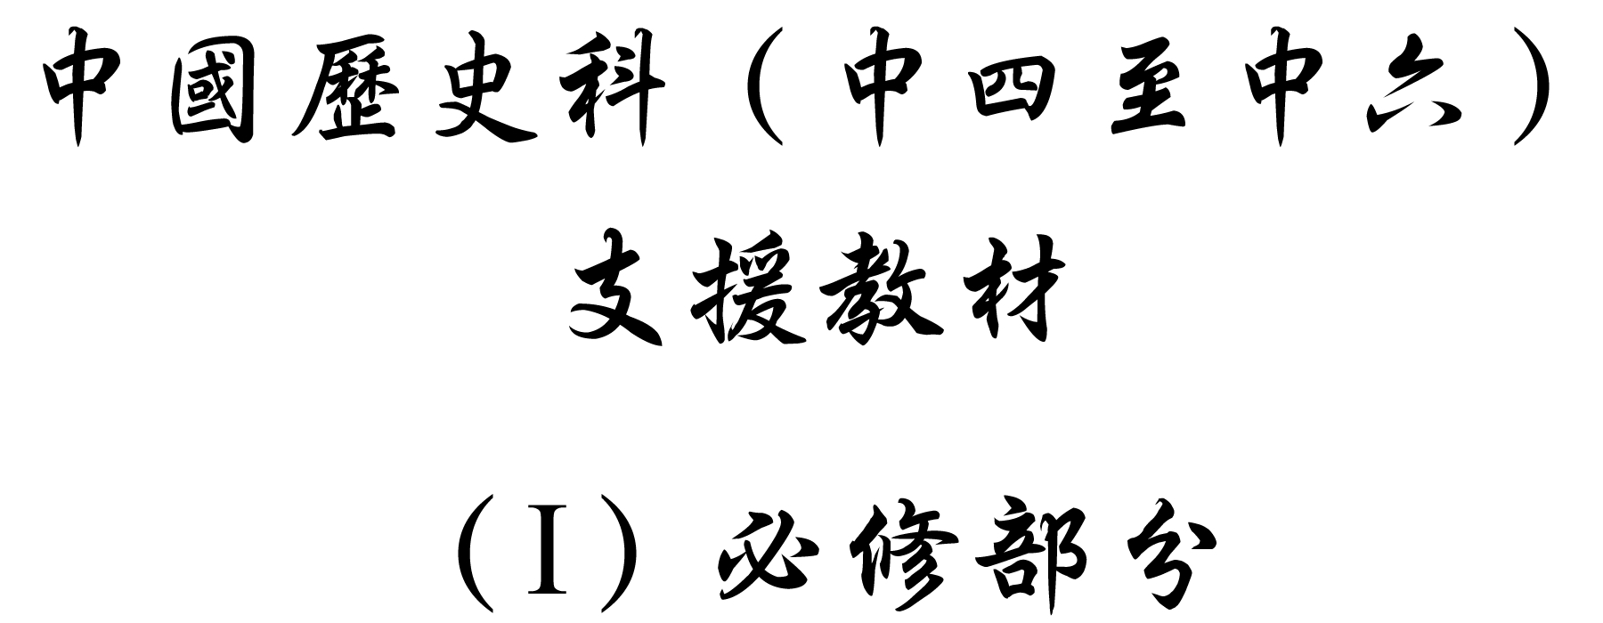

導論：晚清七十年 ─ 告別帝國時代

晚清七十年（公元1840至1911年）的歷史見證了中國在「三千年未有之大變局」（李鴻章語）中艱難的蛻變過程。這一時期發生的政治、經濟、軍事、外交、文化等方面的變化，強烈地影響了此後中國的發展。在此時產生的概念，如「國家」、「民族」、「民主」、「革命」等，成為現代中國核心的價值元素。這段歷史中劇烈變遷與更生自新相伴隨的特點，也成爲整個二十世紀中國歷史的基本面貌。

清帝國是中國歷史中有效統治區域最廣、人口最多、民族整合程度最高的帝國之一。皇帝是國家的權力中心；而從科舉考試中選拔出來的士紳階層和文官系統是地方權力和中央權力基本的構成部分；農民處在權力金字塔的底層，但因爲國家權力並沒有深入到縣級以下的區域，所以在鄉村實施的是以宗族組織爲核心的自治。帝國的經濟以精耕細作的農業經濟作爲支柱，田賦是國家財政最主要的收入來源。在國家內部，商業也相當活躍，其中甚至不乏數額巨大的遠端貿易。但是商人的權力、財富和活動能力受到官府的嚴格控制。追求財富從來不是國家所提倡的價值，講求利益是可恥的。主流的價值是強調個人對國家和家族的忠誠，克制一己的欲望而達到道德的完美。

清朝人眼中的世界是簡單而含混的。這個土廣民衆的帝國就是「天下」，在「天下」周邊是一些與帝國保持朝貢體系的「藩屬」，它們有自己的君主，但是向帝國的皇帝效忠，定期向朝廷進貢各類當地物品，以此獲得政治上的庇護和經濟上的利益。除此之外的，都是些不可知、也不必知的「蠻夷」，甚至那些已經在中國沿海活動了很久的葡萄牙人和荷蘭人，常常也被列入其中。

進入十九世紀，清朝民豐物阜的繁華時代過去了。人口的過度膨脹已經超過土地可以承擔的極限，農村經濟迅速下滑至貧窮的邊緣；運作已久的官僚機器日漸鬆懈，貪污腐敗成爲官場常見的現象，科舉考試産生的候選官員人數與所可提供的職位愈來愈不成比例；各種規模的地區騷亂時有發生。這種種潛在的危機，隨著十九世紀上半葉英國人的到來而全面爆發。

十九世紀的英國完成了工業革命，擁有稱霸世界的強大海軍，並早已在美洲和印度建立了穩固的殖民地，自由貿易成爲一種國家價值，一個精悍而有力的民族國家早已成熟。極欲開拓海外市場的英國，對中國一開始抱有厚望。英國商人假設，如果中國每人購買一尺布，英國的工廠將獲得一年的生産量。所以1834年英國國會廢除了東印度公司在中國的貿易壟斷權，將中國的市場對所有英國商人開放。但是1840年前的實情是中國對大部分英國的工業産品都沒有需求，相反中國的茶葉和絲綢在海外卻有著廣闊的市場，因此中國的海外貿易長期處於出超的狀況，這使得英國商人不得不用鉅額的白銀來進行貿易的平衡。英國為打開中國巿場，扭轉貿易逆差問題，向中國走私鴉片，為中國社會帶來嚴重禍害。鴉片貿易使中英貿易的形勢發生逆轉，中國的白銀開始大量外流。

長期以來，清政府用白銀作爲納稅的核算單位，而農民以銅錢作爲基本的繳稅單位，白銀的供應減少迅速改變了銅錢和白銀的兌換比率。在一定意義上，這變相增加了納稅人的稅務負擔，從而使得原本趨於貧窮的農村更加貧困。更重要的是，在中央和地方的各級官員看來，鴉片作爲一種容易吸食上癮的物品最終將摧毀整個國家的道德價值體系。林則徐上書道光帝，力主嚴禁鴉片。道光帝有感鴉片問題嚴重，遂派林則徐到廣東禁煙。面對中國政府的禁煙政策，英國政府伺機發動鴉片戰爭。
1842年軍事力量不成比例的懸殊使清軍的海防全面失守，清朝在南京簽訂了近代史上第一個屈辱的條約，承認鴉片貿易的合法，開放沿海的港口，並將香港島割讓給英國。清朝自成體系的世界被打開了缺口，1840年僅僅是個開始。

要求進一步開放口岸和市場是英國根本的利益訴求，1842年以後十幾年中英交往過程中發生的各種細小摩擦，將這個根本訴求不斷放大，1857至1860年終於爆發了第二次戰爭。這次由英國和法國組成的聯軍攻入了北京，並懲罰性地焚毀了皇帝的離宮圓明園，並最終簽訂了《天津條約》和《北京條約》，使中國的開放口岸增加到15個，由沿海深入至長江流域的內陸地區。外國人也取得了在中國不受清政府法律制約的領事裁判權。在這次衝突中，俄國在東北割走了100萬平方公里的土地，與清簽訂了《璦琿條約》和《北京條約》，並獲得了與英、法等國同等的最惠國待遇。這次戰爭不僅使列強對中國的條約形成體系，而且也使中國以後的外部危機呈現出了基本面貌，即西方的勢力來自東南的沿海，俄國的勢力來自東北和西北的內陸。

在這次戰爭期間，南方廣西爆發了一場更爲嚴重的內部動亂，落第的鄉村教師洪秀全接受了從沿海口岸傳入的基督教，將之加以改造後組織了拜上帝會。廣西鄉村受壓迫的客家人、以燒炭爲生的貧苦農民紛紛加入這個組織，並宣稱要建立一個人人平等的太平天國。1851年洪秀全發動起義，兩年之後更攻佔了南京作爲首都，並在富庶的長江下游與清軍展開拉鋸戰。此後14年間，這場運動幾乎席捲了大半個南中國，使傳統上所謂「膏腴之地」的江南受到了毀滅性的打擊。這場運動再次證明了清朝正規軍隊的無能。在平定動亂的戰爭中發揮主要作用的是南方各省讀書人組織的團練和地方私人部隊，曾國藩的湘軍和李鴻章的淮軍是其中的佼佼者。既然洪秀全宣稱在天父天兄的天國裡，君臣、夫婦、父子的倫理都不存在，他們就以捍衛名教的名義，對太平天國進行道義上的討伐，最終贏得了戰爭。

戰爭之後的三十年是所謂的「自強」時期，以曾國藩和李鴻章爲首的漢人地方重臣和以恭親王奕訢爲首的清廷，都意識到西方國家船堅炮利的厲害，決定起而仿效。從中央到地方，建立了西書翻譯局、各類新式學堂、機器製造局以至海軍。但是這一切的目的，正如當時頗爲流行的觀念所言，是「中學爲體，西學爲用」。主持者在心底裡只承認西方在物質技術上的高明，並不想放下文化優越的身分去全面地了解西方文化。因此，除了極少數卓有見識的士人如馮桂芬、鄭觀應、郭嵩燾、王韜等人之外，一般的讀書人對西方幾乎都不感興趣，在他們的讀書目錄裡沒有西方學術的蹤影，從口岸到內陸的各個著名書院的課程表上也沒有西方學問的內容。「自強運動」的領導者本身，在與西方列強打交道的過程中，也常常秉持虛與敷衍的態度。因此，籌建海軍的鉅額款項經常被挪用於宮廷園林的建設。

秉持這種觀點的代價是慘重的。1895年的中日甲午戰爭使清朝歷時三十年發展的北洋海軍全軍覆沒。鉅額的賠款和割讓台灣，幾乎使所有知識分子都感到無以名狀的恥辱，畢竟日本學習西方的時間並不比中國久，更何況在1860年代之前，日本還是個遠比清朝落後的小國家。面對日本憑藉一戰而成爲東亞強國的事實，1898年廣東的康有爲與梁啓超開始鼓動年輕的光緒皇帝擺脫慈禧太后的控制，起而變法維新。但是在清廷的保守派看來，變法的內容是次要的，權力才是關鍵。如果因變法而導致權力的喪失，那麼變法就決不可行。慈禧太后在關鍵時刻囚禁了光緒皇帝，剷除了鼓吹變法的分子，最終鞏固了自己的權力。但與此同時，清廷也喪失了扭轉時局的最後良機。

當1899年山東帶有民間宗教性質的組織 — 義和團 — 湧入北京的時候，清廷的主要官員乃至慈禧太后本人都相信，他們的法術最終可以戰勝洋人，並將可惡的外國勢力趕出中國。所以，當義和團與列強的軍隊發生衝突之後，清廷不惜以國家的名義向列國「宣戰」。這次的結果是真正的慘敗。北京被列強組織的聯軍又一次佔領，時間長達13個月，最終的戰爭賠款是清朝10年財政收入的總和。京畿地區的軍事防備被完全解除，外國公使團成爲清廷不得不聽命的機構。雖然在美國「門戶開放」的政策干預下，中國免除了被瓜分的危機，但是清朝政府執政的合法性在中國人的眼中已完全喪失。

已經在海外奔波了幾年的孫中山在這時更加確信，只有「革命」才能將這個政府完全推翻，才能拯救中國於水火之中。在二十世紀的首10年中，他在兩廣地區組織發動了多達10次的武裝起義，並在日本成立的同盟會的機關報《民報》上倡言「三民主義」，要將民族革命、民主革命同時完成。當「革命」的理念和行動蔚爲潮流的時候，雖然清政府在最後的10年間實行了一系列的「新政」，但最終只是爲革命提供了各種更便捷的條件。1911年，武昌士兵的一次規模不大的軍事行動引發了各地的獨立風潮，隨之建立的中華民國臨時政府則宣告了清朝的正式終結。

民國成立宣告了帝國時代的結束和中國正式加入現代世界體系的開始。此時，它還並沒有真正找到自立與自強的途徑，「國家」、「民族」、「民主」等概念，才剛剛形成。但是強烈的文化自新的願望，已經預示了它將不惜採用激進的方式來改變自身。正如新國家是以革命的名義取得了權力，「革命」也由此成爲之後整個二十世紀中國歷史中的重要主題。

學習重心：列強入侵的歷程與中國主權的喪失及面對的危機

建議分析內容：

- 1800年代的清代社會及經濟等情況。
- 在列強入侵中國之前，中國內部出現的問題。

探討問題建議：

- 西方列強入侵之前，中國的情況如何？
探討問題建議：西方列強入侵之前，中國的情況如何？



下面是19世紀前期清代的疆域圖。

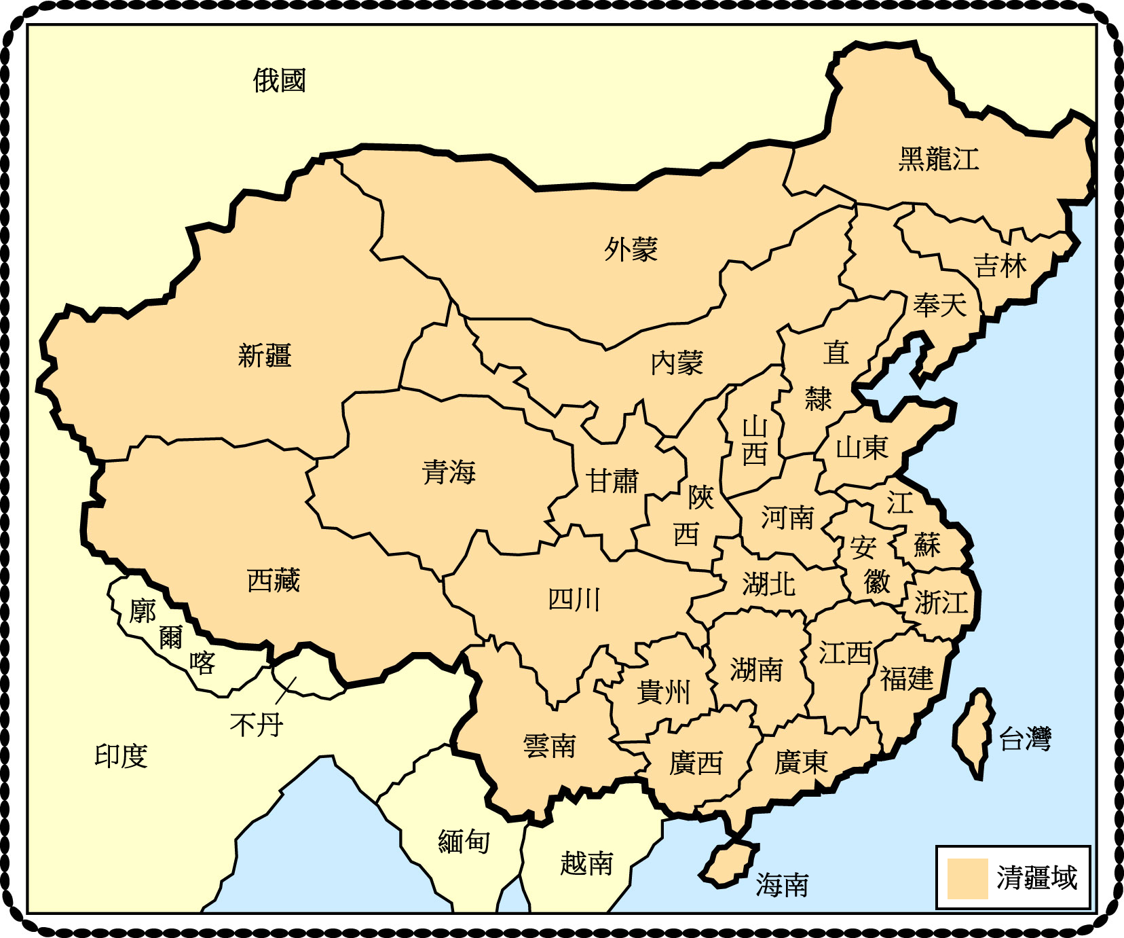

參考錢棟祥著：《中國歷史地圖集》（香港：現代教育出版社，1995年），頁74。



下表是1820年代中國其中14個省份的人口。

省 | 戶數 | 人口數目
直隸（即今河北） | 3,956,950 | 19,355,679
山東 | 4,982,191 | 19,178,919
河南 | 4,732,097 | 23,598,089
山西 | 2,394,903 | 14,597,428
甘肅 | 2,909,528 | 15,377,785
浙江 | 5,066,553 | 27,411,310
江西 | 4,378,354 | 23,652,029
湖北 | 4,314,837 | 29,063,179
湖南 | 3,234,517 | 18,523,735
四川 | 7,058,777 | 28,048,795
福建 | 3,152,879 | 16,759,563
廣西 | 1,279,020 | 7,429,120
雲南 | 1,010,225 | 5,933,920
貴州 | 1,118,884 | 5,348,677
合計 | 49,589,715 | 254,278,228

參考何炳棣著、葛劍雄譯：《明初以降人口及其相關問題1368-1953》（北京：三聯書店，2000年），表13〈嘉慶二十五年十四省戶口數〉，頁66。
建議討論問題：

- 據你所知，在1800年代清朝管治的領土上，有什麼民族定居？其分佈情況大概如何？試利用資料一的地圖加以說明。

- 根據資料二，1820年代清十四省人口中，哪些省份的人口較多？哪些省份的人口較少？這些人口分佈的形勢，如何影響當時的經濟發展及統治？


「作爲行政者，皇帝決定所有的大政方針、委任官職、封授爵位、賞賜俸祿、統帥軍旅、批准與外國的條約。作爲最高立法者，皇帝以諭旨和敕令的方式，頒行、取消並修正法律。在司法方面，皇帝是最高申訴法庭，恩賜赦免和緩刑。皇帝還是宗教首腦，敕封達賴喇嘛、道教天師和孔府衍聖公。最後，皇帝還倡導學術，命人編纂和頒行圖書及類書，來顯示自己是臣民的精神領袖。」

引自徐中約著，計秋楓等譯：《中國近代史》（香港：中文大學出版社，2001年），上冊，頁41-42。



士紳階層是清代社會秩序得以維繫的支柱。各個層次的科舉考試使士紳階層自然地具有了不同的官方身份。通過最低一級縣考的人可以獲得生員的頭銜，這是最基礎的『功名』，但擁有它就具有了進入更高層次考試的資格，並擁有了與官府交往以及優免勞役的權利。更高層次的科舉考試是省級的會試和全國範圍的會試，通過者分別可以獲得舉人和進士的功名，同時也有了成爲官宦的可能。在19世紀初，擁有基礎功名的人數估計在1,100,000人左右，其中大約三分之一是通過捐納而得。通過會試者大約18,000人，而通過殿試者只有2,500人。當時包括中央和地方，所有的文職官員大約20,000人，武職官員7,000人左右。其中，朝廷以外的地方行政官員人數約2,000，教育官員約1,500。

參考（美）費正清著：〈導言：舊秩序〉，見費正清編，中國社會科學院，歷史硏究所編譯室譯：《劍橋中國晚清史1800-1911年》（北京：中國社會科學出版社，1993年），上卷，頁14-16。



農民基本的生活社區在鄉村。小農戶無法維持完全的自給自足的生活，很多生活必需品的獲得要依賴鄰近的小市鎮。農民在鎮上出售剩餘的農產品以換取其他的必需品，如鹽、鐵等。同時，他們也在鎮上獲得必要的資訊，並有機會接觸士紳階層。最基層的市鎮通常有十多個村莊環繞著，大約擁有1,500戶或是7,000人。這樣的市鎮在清代約有30,000多個，人口一般不超過2,000。

參考趙岡著：〈論中國歷史上的市鎮〉，《中國城市發展史論集》（台北：聯經出版事業公司，1995年），頁139-166；（美）費正清著：〈導言：舊秩序〉，見費正清編，中國社會科學院，歷史硏究所編譯室譯：《劍橋中國晚清史1800-1911年》（北京：中國社會科學出版社，1993年），頁12。



商業貿易已是中國人生活裡頗為重要的部份，但是商人卻很難取得獨立自主的地位。他們始終依附於官府，忠心耿耿地以求獲得行商的許可並繳納稅金。與此同時，商人又須依賴個人與官吏間的私人關係，以免被人以非法手段橫奪榨取，被迫歇業。

參考（美）費正清著：〈導言：舊秩序〉，見費正清編，中國社會科學院，歷史硏究所編譯室譯：《劍橋中國晚清史1800-1911年》（北京：中國社會科學出版社，1993年），頁19-20。
建議討論問題：

- 清代的社會存在什麼不同的階級？試根據資料綜述有關情況。

- 社會存在不同階級這種情況，和當時的經濟活動有什麼關係？



清代所有行政單位，從省到州、縣，都由中央政府設計和創建。中央政府供給經費、任命官員、指導和監督其活動。所有地方官員，包括州、縣長官，都是中央政府的代表。在州、縣或組成州、縣的市鎮、鄉村，都沒有自治。中央政府控制所有地方官員的任免。一省之內的所有官員，從總督、巡撫到州、縣官，都由吏部任命。雖然省級長官可以就下屬官員的晉升、降級、免職提出建議，但作出正式決定的只能是吏部。此外，中央政府也完全控制著地方政府的財政事務。地方政府的預算和支出，包括薪金和辦公費，都由戶部規定。司法事務也受中央政府監督。

參考瞿同祖著，范忠信等譯：《清代地方政府》（北京：法律出版社，2003年），頁5-14。



清代地方政府缺乏真正的公共財政。在滿足中央政府的徵收定額之外，地方行政的各種人員和辦公費用主要靠額外徵收的「陋規」來支付。在司法、道路、教育、消防、公共衛生等方面往往無法顧及。
清代稅收的基本數額（交給中央政府的稅額）雖然在十八世紀早期已經固定，但地方政府所收附加稅的數額卻可以無限擴張。清代普遍實行將各種雜役或力役折算成銀兩以作爲稅收的辦法，因此在具體徵收時，官吏及其胥吏只要操縱這種折算比率，就可以掌控實際的稅率。

參考瞿同祖著，范忠信等譯：《清代地方政府》（北京：法律出版社，2003年），頁47；蘇珊․琼斯 (Susan Mann Jones) 、菲利普․庫恩 (Philip A. Kuhn) 著：〈清王朝的衰落與叛亂的根源〉，見費正清編，中國社會科學院，歷史硏究所編譯室譯：《劍橋中國晚清史1800-1911年》（北京：中國社會科學出版社，1993年），上卷，頁136-137；Hosea Ballou Morse, The International Relations of the Chinese Empire (London: Longmans Green, 1910), Vol.1, p.40.


「1600至1800年間的滿清是中國歷史上最大的多民族融合且管制有效的帝國。清帝國建立後，人口之多達到前所未有的情況。這要歸因於超過一個世紀的和平與繁榮，以及清一系列有利於窮人的賦稅改革，包括永久地廢除了農民的勞役 — 一項已經持續了二千年的制度。在清代，傳統的政治、經濟和社會制度更趨成熟，內部的經濟和社會整合程度達到了一個更高的水平。
……
在（清代中國）內部，前所未有的人口膨脹産生了一系列的社會和經濟問題。以當時的知識資源和技術手段均不能應付這些問題；在外部，清代中國被拖入了一個現代世界的政治漩渦，這個外部的拖曳力量 — 西方，不僅在很多方面與她勢均力敵，而且在一些致命的環節上有著顯著的強勢。」

譯自Ho Ping-ti, “In Defense of Sinicization: A Rebuttal of Evelyn Rawski’s ‘Reenvisioning the Qing’”, The Journal of Asian Studies, Vol. 57, No. 1, (February 1998), pp.123-124.


年份 | 亂事 | 概況
1781-1783 | 甘肅回亂 | 新舊回教徒之間發生衝突，地方官因袒護舊回教徒而引致新回教徒起兵反抗，後被平定。
1795-1807 | 貴州苗亂 | 貴州苗族受地方官壓迫而作亂，湖南、四川等地方的苗族相繼響應，最後被清廷調兵平定。
1796-1805 | 川、楚白蓮教之亂 | 清廷搜捕白蓮教徒，激起湖北、四川一帶白蓮教徒作亂，清兵無力敉平，最後只能倚靠民間團練平定。
1813 | 冀豫天理教亂 | 白蓮教支派天理教首領李文成、林清謀襲北京，李文成事泄被捕，林清率眾攻北京失敗。李文成逃亡，在河南聚眾起事，後為清廷所平定。
1820-1827,  1847 | 新疆回亂 | 新疆吏治不良，回民叛亂，更聯合各地回民，攻佔喀什噶爾等大城。次年兵敗。後於1847年再復起作亂，不久被平定。
1832, 1836, 1847 | 湘桂傜亂 | 因天地會向湖南傜民逼索糧畜，地方官不能禁，傜民聚眾起兵，勢力蔓延到廣東，後為兩廣總督所平。後廣西及湖南傜民再發生叛亂，不久被平。

參考徐中約著，計秋楓等譯：《中國近代史》（香港：中文大學出版社，2001年），上冊，頁127-129；蕭一山：《清代通史》（台北：台灣商務印書館，1972年），冊二，頁241-254。
建議討論問題：

- 清代在地方行政管治出現什麼問題？

- 管治的問題怎樣導致清代中期財政問題的出現？試提出你的看法。

- 資料九的作者說清代人口膨脹帶來了一系列經濟和社會問題。你同意嗎？

- 清中葉發生的地方亂事反映了清政府的管治有什麼問題？你認為地方亂事的成因是什麼？

- 總括來說，你認為清廷中央政府能有效地控制地方嗎？試提出你的看法。


「在近代以前，中華文明基本上是土生土長地自行發展的，這一方面是由於中國人的獨立精神，另一方面也是由於中國孤立於其他一些重大的文明之外。然而，隨著地理大發現時代的來臨，一種截然不同的情形出現了。在西元16世紀，葡萄牙和西班牙的探險家和使節開始經新航路抵達中國的華南地區，商人和傳教士也接踵而至。此後不久，俄羅斯人也在17世紀中葉跨過西伯利亞到達滿洲邊境。……這種交往……在19世紀發展成爲一股引發中國與西方之間直接碰撞的力量。」

引自徐中約著，計秋楓等譯：《中國近代史》（香港：中文大學出版社，2001年），上冊，頁1。



鴉片戰爭以前，中國是東亞地區漢文化圈的中心，這影響到中國人的世界觀。清王朝的對外關係由此分成「天朝」、「藩屬」和「化外」三個部分。設立郡縣，派駐流官，交納賦稅的即是「天朝」，有穩定的朝貢關係的是「藩屬」，在此之外的即是「化外」。「化外」即是「蠻夷」，所以英、法、美三國在清朝的官方文書中均被稱爲「口英 夷」、「口法 夷」、「口美 夷」。這即是「天朝體制」，貿易在其中不佔重要位置。

參考茅海建著：《天朝的崩潰：鴉片戰爭的再研究》（北京：三聯書店，1995年），頁5-7。
建議討論問題：

- 清朝對外的觀念是怎樣？

- 清王朝這種對外的態度，你認為會如何影響日後中國與西方列強關係的發展？

